20 minutes du 27 juillet 2017

VIDÉO. Incendies dans le Sud-Est: Vers une sortie de crise?

INCENDIES Les risques demeurent toutefois en raison des conditions météorologiques…

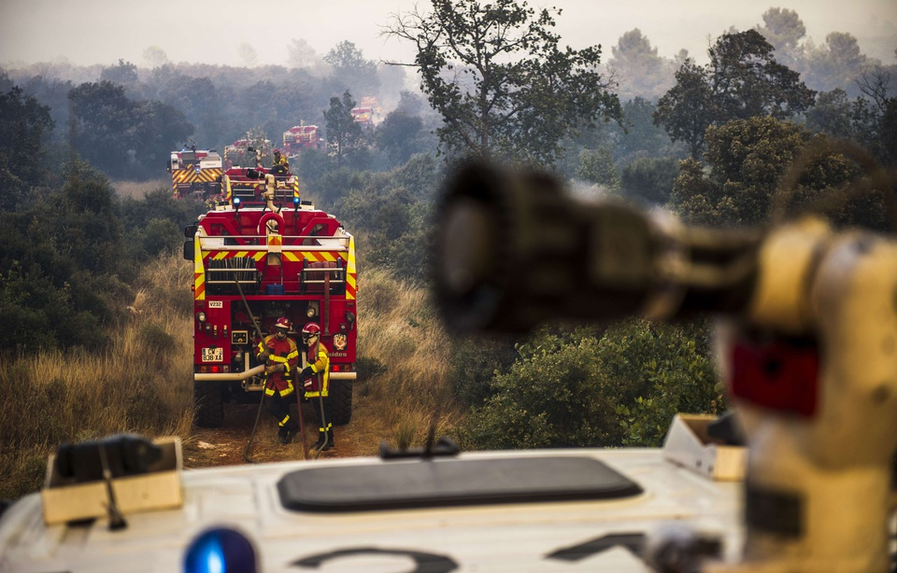
L'incendie qui a brule 500 a 600 hectares de foret pres d Artigues dans le Var, menacait des habitations mardi en fin de journee. Les sapeurs pompiers ont stoppe la progression du feu qui menace des habitations a Seillons Source d'Argens. 25/07/2017 — LILIAN AUFFRET/SIPA

La plupart des feux sont en passe d’être maîtrisés dans le sud-est de la France où plus de 7.000 hectares de végétation ont brûlé en trois jours, mais les pompiers redoutent toujours des reprises malgré un vent qui a faibli.

http://dai.ly/x5uv6lb

A Bormes-les-Mimosas. L’incendie « n’est pas complètement fixé mais on est en train de gagner la partie », a indiqué le lieutenant-colonel Michaël Bernier de la direction de la sécurité civile. Le feu a brûlé 1.600 hectares de forêt et maquis, selon un dernier bilan, mobilisant plus de 500 sapeurs-pompiers, dont certains venus en renfort d’autres départements. Dans la nuit de mercredi à jeudi, 1.500 personnes ont encore été hébergées dans les différentes salles municipales, a indiqué la mairie.

A Artigues et à la Croix-Valmer. Le feu est reparti fortement mercredi soir et n’est pas encore « maîtrisé ni fixé », selon les secours, qui évoquent « des risques de reprises dans la journée ». Il a brûlé 1.700 hectares ; 400 pompiers et 100 véhicules sont sur place. « On donne priorité aux feux naissants donc on espère avoir le soutien des moyens aériens », ont précisé les secours qui ont dû faire face à « pas mal » de départs de feux, comme à Brignoles (Var) par exemple, en bord de route. La situation a été maîtrisée rapidement grâce aux avions bombardiers d’eau. A la Croix-Valmer, dans le Var, le feu est fixé et maîtrisé après 500 hectares brûlés. Il reste sous la surveillance de 60 pompiers.

Dans les Bouches-du-Rhône. Les trois incendies de Carro, Peynier et Martigues sont « maîtrisés » et en cours de noyage, selon le Service départemental d’incendie et de secours (Sdis). Ils restent « sous surveillance active », un vent d’ouest soufflant jusqu’à 35 km/heure étant prévu dans la journée. Pour éviter les reprises, les secours « traitent les lisières et procèdent à des opérations de noyage », selon le Sdis. Il reste encore 250 pompiers à Carro, à l’ouest de Marseille, et 250 autres à Peynier, où le feu avait pris à proximité immédiate d’une habitation.

Pour ces deux sinistres, les forces de sécurité ont interpellé plusieurs personnes se trouvant à proximité des départs de feu et soupçonnées de les avoir allumés accidentellement.

